Кто такой психолог?
К сожалению, представления о профессии психолога у большинства расплывчаты, размыты, или просто неверны. С этой профессией связано огромное количество заблуждений.
Часто психолога представляют кем-то вроде учителя. Попав на прием к психологу, родители, придерживающие подобного
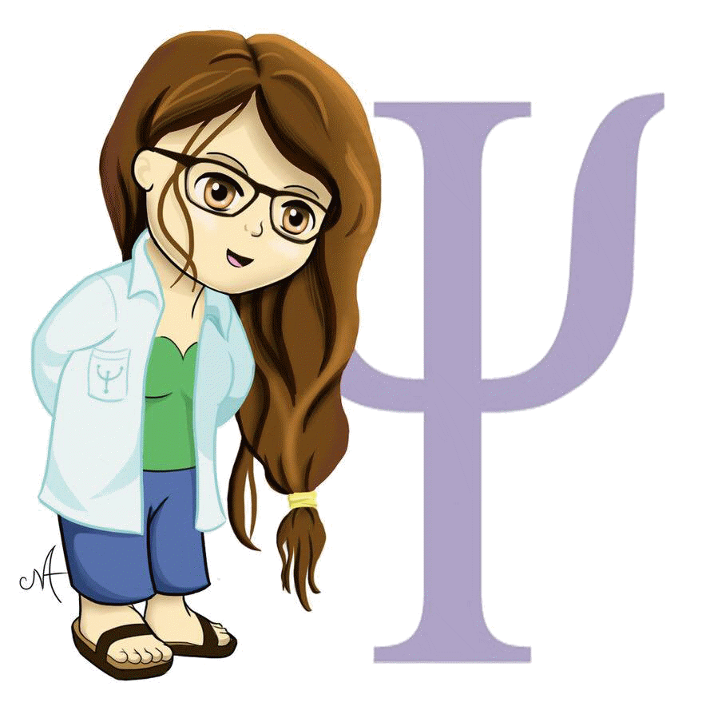
мнения, вооружаются ручкой и блокнотом, чтобы записать все рекомендации. Некоторые думают, что психолог — это доктор, который выписывает рецепты и лечит таблетками. Происходит
типичная путаница, а ведь психолог и психиатр — это две
совершенно разные профессии.

Психолог — это специалист, получивший психологическое образование. Он может профессиональным оком взглянуть на вашу проблему и помочь найти решение.

Психология — в переводе с греческого — наука о душе, о внутреннем, психическом мире человека. Именно психология помогает человеку решить его жизненно важные проблемы.
Как уже было отмечено, психологи работают со здоровыми людьми. Однако время от времени все люди нуждаются в поддержке и помощи со стороны. В нашей культуре ещѐ не прижилась традиция обращения к психологам. Вместо этого, заведено приходить за помощью к друзьям или заливать проблемы алкоголем. Нередко можно услышать "Что я псих, что ли, чтоб по психологам ходить?" Выбор всегда за человеком. И настоящий психолог не навязывает своих услуг. Инициатива всегда должна исходить от человека, желающего получить консультацию.
Психолог и психиатр — не одно и то же!
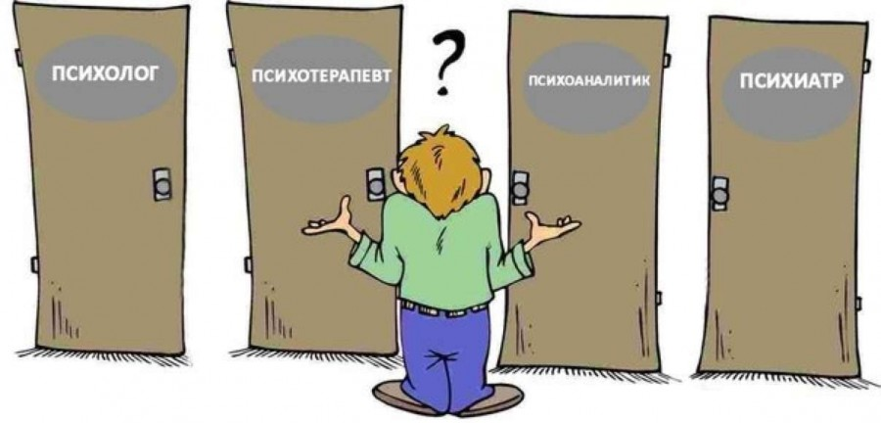
Каждый из нас самостоятельно выстраивает свою жизнь и имеет свои более или менее эффективные способы преодоления стрессовых, проблемных ситуаций. Однако в то же время многим из нас знакомо состояние, когда собственных сил и знаний не хватает, близкие люди по какой-то причине не могут или не хотят помочь, а то и сами являются непосредственной причиной сложившейся ситуации. И вот тогда может потребоваться помощь профессионала.
Психолог не является медиком, поэтому не выписывает лекарств. Психолог работает с психически здоровыми людьми, которые хотят помощи в разрешении своих проблем.
Психиатр — это врач, с медицинским образованием в области диагностики и лечения психических расстройств (заболеваний).
Методами лечения является медикаментозная терапия. Психиатр работает с психически нездоровыми людьми, имеющими серьезные отклонения в психике.

Вся правда о психологах
Психолог не решает за людей их проблемы. Задача психолога — создать такие условия, при которых человек сам способен разобраться в своей проблеме.
Психолог не видит людей насквозь. Психолог способен в некотором смысле прогнозировать возможные действия того или иного человека в той или иной ситуации. Для этого требуются целенаправленные усилия: определение особенностей темперамента и характера человека, анализ ситуации, в которой этот человек находится и т.д.
Психолог — не учитель, не наставник. Он не знает «как правильно». У каждого человека своя правильность. Цель — найти вместе лучшее решение.
Психолог — не друг. Психологи не работают с членами своей семьи и друзьями, т.к. это серьезно ухудшает эффективность процесса.
Психолог не обладает сверхспособностями, не волшебник. Многие полагают, что психолог является ясновидящим или экстрасенсом. Такие сверхспособности как ясновидение, открытие третьего глаза, управление энергией космоса не являются научными и не преподаются в психологических ВУЗах.
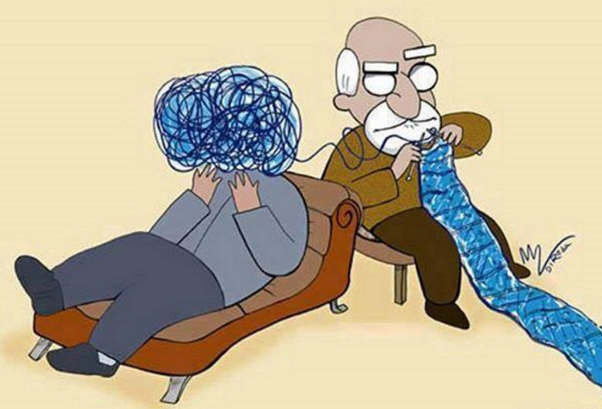
Психолог не может решить все проблемы. Психолог не решает проблемы, в ходе работы он создает условия для того, чтобы человек сам понял причины возникшей ситуации и сам выбрал нужное решение. Услуги психолога – для абсолютно нормальных людей! Обращение за помощью к психологу — не является ни показателем слабости, ни знаком психического нездоровья.

У психолога могут быть свои проблемы. Психологи — обычные люди, у которых, как и у всех смертных, могут быть проблемы. Преимущество психолога заключается в том, что он способен более эффективно решать свои проблемы. Обладая психологическими знаниями гораздо легче понять, в чем причина возникшей неприятности. Во время своего обучения, да и после него психологи проходят личную психотерапию, в которой прорабатываются их проблемы.

Почему поход к психологу, лучше, чем разговор с подругой или другом? Возможно, что задушевный разговор с подругой или другом действительно снимет напряжение, становится легче и, несомненно, близкий друг может посочувствовать вам, согреть своим участием и заинтересованностью. Но если проблемная ситуация возвращается вновь, то имеет смысл предположить, что разговоры не помогают.
Чем же консультация с психологом отличается от задушевной дружеской беседы? Основной инструмент психологической работы — беседа, однако задача терапевтической беседы не только в этом. У психолога есть инструменты, для выявления деструктивных мыслей, реакций, моделей поведения. Цель — осознать и найти им позитивную замену. Одна из сложностей работы психолога в том, чтобы сделать проблему явной для клиента.

